太阳．月球与地球的关系课时作业
五年高考试题
选择题
1．太阳能量来源于 ( )
A．氢原子核的聚变反应 B．氢原子核的裂变反应
C．氦原子核的聚变反应 D．铀等元素裂变的连锁反应
2．今年正值太阳活动高峰期，下列叙述中，正确的是 ( )
A．太阳黑子和耀斑都产生在太阳色球层上
B．前一次太阳活动的极大年到再次活动极大年的平均周期约为11年
C．太阳活动发出的强烈射电扰动地球大气对流层，影响地面无线电短波通信
D．太阳日冕层的高温使高能带电粒子向外高速运动，形成了“太阳风”
3．2001年4月15日，太阳出现特大耀斑爆发
A．爆发后两三天内，短波通信受到强烈干扰
B．使到达地球的可见光增强，紫外线有所减少
C．爆发几分钟后极光变得格外绚丽多彩
D．对人造卫星的运行没有影响
“月有阴晴圆缺”，月相变化引发了人类的种种情感和联想。据此回答4～5题。
4．中秋佳节赏月，上海地区一轮明月升起的时间是 ( )
A．早晨 B．正午 C．傍晚 D．子夜
5．上海地区人们可观察到的月球上升和下落的状况是 ( )
A．全年东升西落 B．农历上半月东升西落，下半月西升东落
C．全年西升东落 D．春分日至秋分日东升西落，秋分日至春分日西升东落
6．若图1-5中中部为地球，甲、乙、丙、丁分别表示月球在轨道的相应位置。当地球上的人看到月食现象时，月球在轨道的位置应在 ( )
A．甲处 B．乙处 C．丙处 D．丁处
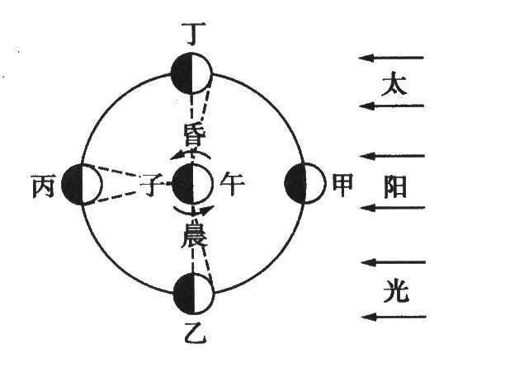
7．今天(2002年12月22日，农历十一月十九)，月球在轨道上的位置应位于图中的 ( )
A．甲与乙之间 B．甲与丁之间 C．乙与丙之间 D．丙与丁之间
8．太阳活动对地球的影响主要表现为 ( )
A．太阳活动加强将导致荒漠化日益严重 B．带电粒子流可以引发地球上的磁暴
C．耀斑的强辐射会干扰无线电通讯 D．太阳黑子增多会导致地表平均气温下降
9．北京时间2003年10月29日14时13分，太阳风暴袭击地球，太阳日冕层抛射出的大量带电粒子流击中地球磁场，产生了强磁暴。当时，不少地方出现了绚丽多彩的极光，美国北部一些电网出现了电流急冲现象。
(1)读1-6图可知，这次到达地球的带电粒子流来自于图中的 ( )
A．甲处 B．乙处 C．丙处 D．丁处
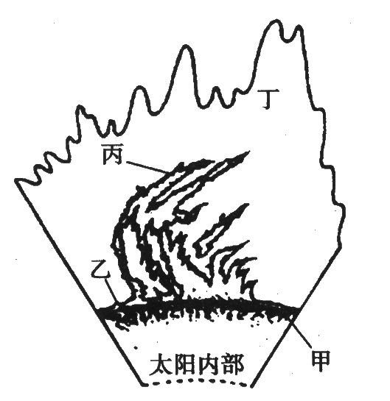
太阳外部结构示意图
(2)北京时间10月29日14时13分，正值美国东部时间(西五区)
A．29日1时13分 B．30日3时13分 C．29日3时13分 D．30日1时13分
(3)除美国外，下列国家中最有可能欣赏到极光的一组是 ( )
A．英国、墨西哥 B．加拿大、挪威 C．意大利、西班牙 D．印度、巴基斯坦
(4)太阳风暴袭击地球时，不仅会影响通信，威胁卫星，而且会破坏臭氧层。臭氧层作为地球的保护伞，是因为臭氧能吸收太阳辐射中 ( )
A．波长较短的可见光 B．波长较长的可见光 C．波长较短的紫外线 D．波长较长的红外线
2003年11月20，中星20号成功定点于103⁰E赤道上空。天津某课外活动小组拟观测该卫星。回答10～11题。
10．一天中，观看到卫星被阳光照射面积最大的时间(北京时间)是 ( )
A．1时前后 B．7时前后 C．11时前后 D．13时前后
11．每天I哥，一时间，观测到卫星被阳光照射面积最大的一天在 ( )
A．3月份 B．6月份 C．9月份 D．12月份
三年模拟
一、选择题
1．出现在太阳大气层温度最高一层中的太阳活动是 ( )
A．黑子 B．黑子与耀斑 C．耀斑与日珥 D．高能带电粒子流(太阳风)
2．下列地区中，太阳能资源最丰富的是( )
A．海南岛 B．青藏高原 C．塔里木盆地 D．内蒙古高原
3．主要是由于太阳活动而产生的现象有 ( )
A．臭氧空洞 B．温室效应 C．潮汐现象 D．“磁暴”现象
4．太阳释放的能量主要有 ( )
A．太阳内部铀等重元素裂变释放的辐射能 B．飞离太阳的带电粒子的能量
C．氢原子核转变为氦原子核所释放的能量 D．碳原子裂变释放的辐射能
5．图1-7中，反映从拉萨到重庆年太阳总辐射量变化的是 ( )
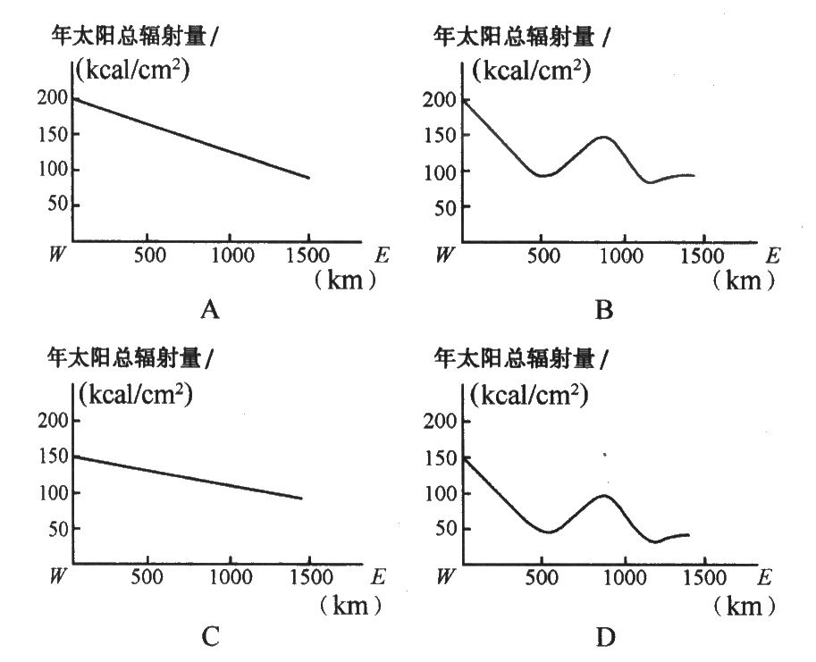
6．格林尼治时间2003年10月28 Q 11时，欧美天文学家通过太阳观测卫星探测到太阳爆发了强烈的活动。伴随太阳活动的带电粒子流大概在美国时间(西五区)29日正午时分到达地球。据此做下列2题。
(1)太阳活动所产生的带电粒子流到达地球所需要的时间大约为 ( )
A．20h B．25h C．30h D．6h
(2)太阳活动所产生的带电粒子流到达地球后，地球上可能出现的现象有 ( )
①地球各地出现极光现象 ②地球磁针不能正确指示方向
③呼机、移动电话等会失灵 ④漠河地区出现“白夜”现象
A．①②③④ B，①②③ C．②③④ D．②③
7．当日、月、地大致成一线，而月球处在日、地中间时，地球上看到的月相是 ( )
A．新月 B．上弦月C．满月 D．下弦月
图1-8是a,b,c三地太阳总辐射量变化示意图，回答8～9题。
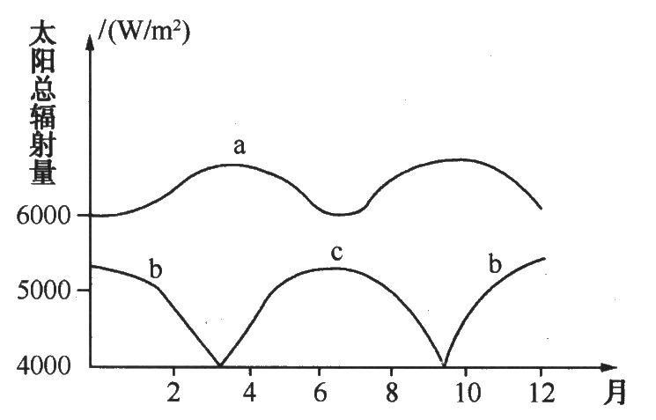
8．这三地可能在 ( )
A．赤道附近 B．回归线附近 C．极圈附近 D．极地附近
9．它们分布在 ( )
A．冰岛 B．巴西 C．美国 D．新加坡
10．在地球上与太阳活动密切相关的自然现象是 ( )
A．流星现象B．火山活动c．极光D．地震
11．太阳活动的主要标志与其所在太阳大气层名称的组合，正确的是 ( )
①太阳风——日冕层 ②黑子——光球层 ③日珥——色球层 ④耀斑——色球层
A．①②③④ B．②④ C．①②④ D．②③④
12．构成太阳成分的主要物质是 ( )
A．氧和氢 B．氮和氧 C．氮和氦 D．氢和氦
13．太阳能量来源于 ( )
A．核裂变反应 B．核聚变反应 C．放射性元素衰变反应 D．氧燃烧过程
二、综合题
14．读世界年太阳辐射总量分布图1-9及相关的两幅图，回答下列问题。
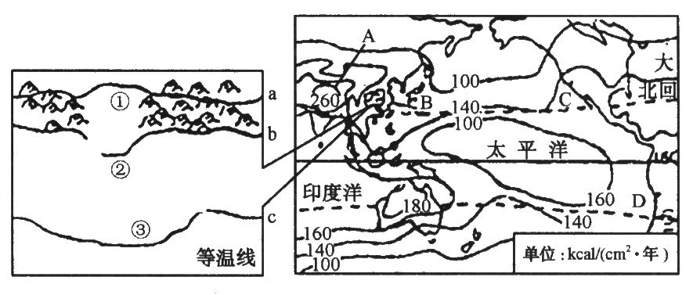
图1．9
(1)A地太阳辐射强度明显高于其他地区，主要是因为 较高。
(2)上海的年太阳辐射总量低于旧金山，其最主要因素是 ( )
A．纬度 B．洋流 C．大气环流 D．地形
(3)A,B、C,D四处太阳辐射季节变化量小的是 ，降水月份分配情况符合图1一10的是
[]1-10
(4)①处等温线向北凸出的主要原因是 ( )
A．季风影响 B．海陆位置影响 C．地形影响 D．太阳辐射影响
(5)从②、③两处等温线形态可知，此地该月的盛行风向为 ，若为1月份气温分布情况，且a=3℃，c=5℃，则该地降水最多的月份为 。
(6)根据所学知识说说人为活动对太阳辐射有哪些影响?

参考答案查字典地理网http://dili.chazidian.com
五年高考试题
1．A 2．BD 3．A 4．C 5．A 6．C 7．C 8．BC 9．(1)D (2)A (3)B (4)C
10．A解析：卫星被阳光照射面积最大类似于月相的满月，即卫星、地球、太阳成一直线，地球位于卫星与太阳之间，也就是103⁰E的地方时为0点钟。
11．B
三年模拟试题
1·D 2·B 3．D 4．BC 5．B 6．(1)C (2)D 7．A 8．AD 9．BD 10．C 11．A 12．D 13．B
14．(1)地势 (2)C(3)D B(4)C(5)偏北7、8 (6)人类活动排放的氟氯烃会破坏大气中的臭氧，减少对太阳辐射中紫外线的吸收，使到达地面的紫外线加强；大量排放的二氧化碳会加强对太阳辐射的红外线的吸收；人类活动使尘埃增多，会加强对太阳辐射的反射。

